关于机器学习概念：

机器学习：依据数据做的判断,统计数据，来归纳总结这些数据来解决问题。

如果我把这些建立模型的过程交给电脑。比如把所有的自变量和因变量输入，然后让计算机帮我生成一个模型，同时让计算机根据我当前的情况，给出我是否需要迟出门，需要迟几分钟的建议。那么计算机执行这些辅助决策的过程就是机器学习的过程。

机器学习方法是计算机利用已有的数据(经验)，得出了某种模型(迟到的规律)，并利用此模型预测未来(是否迟到)的一种方法

机器学习的一个主要目的就是把人类思考归纳经验的过程转化为计算机通过对数据的处理计算得出模型的过程。经过计算机得出的模型能够以近似于人的方式解决很多灵活复杂的问题。

机器学习是一种通过利用数据，训练出模型，然后使用模型预测的一种方法。

如果我的数据越多，我的模型就越能够考虑到越多的情况，由此对于新情况的预测效果可能就越好。这是机器学习界“数据为王”思想的一个体现。一般来说(不是绝对)，数据越多，最后机器学习生成的模型预测的效果越好。

机器如同人一样，人呢是通过生活中的经历的一些列事情获得经验，当未来遇到一些问题或者挑战时可以利用这些经验来解决遇到的问题。而机器呢，就是“数据为王”，人的经验就好比机器的历史数据了，机器通过算法，利用历史数据来解决当前的问题

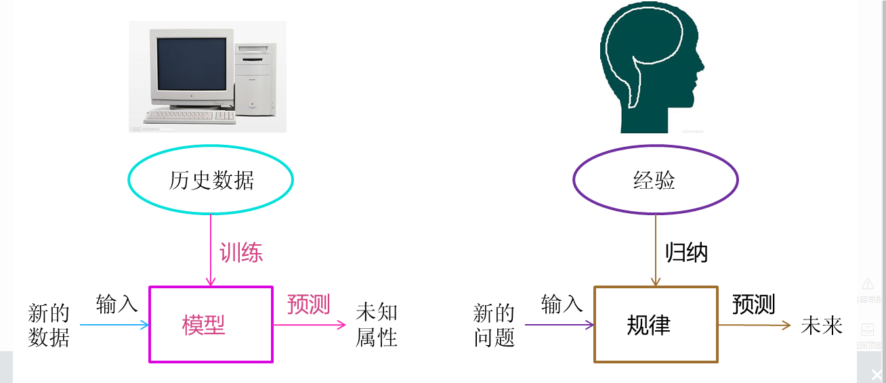

大数据的核心是利用数据的价值，机器学习是利用数据价值的关键技术，对于大数据而言，机器学习是不可或缺的。相反，对于机器学习而言，越多的数据会越 可能提升模型的精确性，同时，复杂的机器学习算法的计算时间也迫切需要分布式计算与内存计算这样的关键技术。因此，机器学习的兴盛也离不开大数据的帮助。 大数据与机器学习两者是互相促进，相依相存的关系。

机器学习与大数据的结合产生了巨大的价值。基于机器学习技术的发展，数据能够“预测”。对人类而言，积累的经验越丰富，阅历也广泛，对未来的判断越准确。例如常说的“经验丰富”的人比“初出茅庐”的小伙子更有工作上的优势，就在于经验丰富的人获得的规律比他人更准确。而在机器学习领域，根据著名的一个实验，有效的证实了机器学习界一个理论：即机器学习模型的数据越多，机器学习的预测的效率就越好

**智慧是对生活的感悟，是对人生的积淀与思考**，这与我们机器学习的思想何其相似？通过经验获取规律，指导人生与未来。没有经验就没有智慧。

设我们将前方的录像交给计算机，然后让计算机记录与图像对应的驾驶员的动作。经过一段时间的学习，计算机生成的机器学习模型就可以进行自动驾驶了。这很神奇，不是么。其实包括Google、特斯拉在内的自动驾驶汽车技术的原理就是这样。

2012随着数据量的上涨，运算力的提升，以及机器学习新算法的出现推动人工智能的发展。人工智能的分支有机器学习、计算机视觉

机器学习：使用某种算法分析海量的数据，如同人一样是根据生活实践来获取经验，从中学习然后在现实生活中作出决策和预测。机器用大量的数据来实践训练，通过算法从数据中学习如何完成任务。

传统的学习算法在指纹识别、人脸检测基本商业化。但是每前进一步十分困难。直到深度学习的出现，深度学习是机器学习中的一种技术也是一种方法，通过大量数据来训练。

人工智能：为机器赋予人的智慧

机器学习：一种实现人工智能的方法

深度学习：实现机器学习的技术

阿尔法狗原理：机器学习是关键，通过有限的数据来推测所有的可能。如同人下围棋一样：通过不断的尝试获取经验，和高手下棋获取经验。如一句话叫一朝被蛇咬，十年怕井绳。

蒙特卡洛树：强化学习，减少搜索空间，让机器来学习棋谱。

三步训练阿尔法狗：

第一步：经过3000万组棋谱，阿尔法狗根据现有局面来预测对手下一步出招

第二步：强化学习，来理解和优化招术

第三步：深度学习：估计所下的棋子的最大回报率